ЗИМОВИЙ ЧЕМПІОНАТ М. ХАРКОВА СЕРЕД ДЮСЗ 2020

М | U16 Група «А» | 1 | 2 | 3 | 4 | 5 | І | В | Н | П | М’ЯЧІ | РМ | О
1 |  МЕТАЛІСТ 1925 |  | 3:0 |  |  | 2:0 | 2 | 2 | 0 | 0 | 5:0 | 5 | 6
2 |  ДИНАМО | 0:3 |  | 0:0 | 2:2 | 2:0 | 4 | 1 | 2 | 1 | 4:5 | -1 | 5
3 |  АРСЕНАЛ |  | 0:0 |  |  | 1:0 | 2 | 1 | 1 | 0 | 1:0 | 1 | 4
4 | МЕТАЛІСТ 1925 - 2 |  | 2:2 |  |  | 5:2 | 2 | 1 | 1 | 0 | 7:4 | 3 | 4
5 |  АКАДЕМІЯ | 0:2 | 0:2 | 0:1 | 2:5 |  | 3 | 0 | 0 | 3 | 2:8 | -6 | 0

М | U16 Група «В» | 1 | 2 | 3 | 4 | І | В | Н | П | М’ЯЧІ | РМ | О
1 | МЕТАЛІСТ 1925 2005 |  | 5:2 | 6:0 | 5:0 | 3 | 3 | 0 | 0 | 16:2 | 14 | 9
2 | АКАДЕМІЯ 2005 | 2:5 |  | 4:0 | 2:0 | 3 | 2 | 0 | 1 | 8:5 | 3 | 6
3 | КОЛОС СОЛОНИЦІВКА | 0:6 | 0:4 |  | 2:1 | 3 | 1 | 0 | 2 | 2:11 | -9 | 3
4 |  КДЮСШ-9 | 0:5 | 0:2 | 1:2 |  | 3 | 0 | 0 | 3 | 1:9 | -8 | 0

ЗИМОВИЙ ЧЕМПІОНАТ М. ХАРКОВА СЕРЕД ДЮСЗ 2020

М | U15 Група «А» | 1 | 2 | 3 | 4 | 5 | 6 | І | В | Н | П | М’ЯЧІ | РМ | О
1 |  УФК U14 |  | 3:2 | 2:0 | 5:3 | 1:0 |  | 4 | 4 | 0 | 0 | 11:5 | 6 | 12
2 | УФК | 2:3 |  |  | 1:1 | 2:1 | 8:0 | 4 | 2 | 1 | 1 | 13:5 | 8 | 7
3 |  АРЕНА | 0:2 |  |  |  | 0:0 | 6:0 | 3 | 1 | 1 | 1 | 6:2 | 4 | 4
4 | МЕТАЛІСТ 1925 | 3:5 | 1:1 |  |  |  | 4:1 | 3 | 1 | 1 | 1 | 8:7 | 1 | 4
5 |  МАЙСТЕР М’ЯЧА | 0:1 | 1:2 | 0:0 |  |  | 1:1 | 4 | 0 | 2 | 2 | 2:4 | -2 | 2
6 | АКАДЕМІЯ |  | 0:8 | 0:6 | 1:4 | 1:1 |  | 4 | 0 | 1 | 3 | 2:19 | -17 | 1

М | U15 Група «В» | 1 | 2 | 3 | 4 | 5 | 6 | І | В | Н | П | М’ЯЧІ | РМ | О
1 | МЕТАЛІСТ 1925 2006 |  | 3:2 |  |  | 1:1 | 2:1 | 3 | 2 | 1 | 0 | 5:3 | 2 | 7
2 | АРСЕНАЛ U13 | 2:3 |  | 2:7 | 2:1 |  | 2:1 | 4 | 2 | 0 | 2 | 8:12 | -4 | 6
3 | АРСЕНАЛ |  | 7:2 |  |  | 3:3 | 1:1 | 3 | 1 | 2 | 0 | 11:6 | 5 | 5
4 | ДИНАМО |  | 1:2 |  |  | 3:0 |  | 2 | 1 | 0 | 1 | 4:2 | 2 | 3
5 | КДЮСШ-1 | 1:1 |  | 3:3 | 0:3 |  | 1:1 | 4 | 0 | 3 | 1 | 5:8 | -3 | 3
6 | АРЕНА U14 | 1:2 | 1:2 | 1:1 |  | 1:1 |  | 4 | 0 | 2 | 2 | 4:6 | -2 | 2

ЗИМОВИЙ ЧЕМПІОНАТ М. ХАРКОВА СЕРЕД ДЮСЗ 2020

М | U15 Група «C» | 1 | 2 | 3 | 4 | 5 | 6 | І | В | Н | П | М’ЯЧІ | РМ | О
1 | 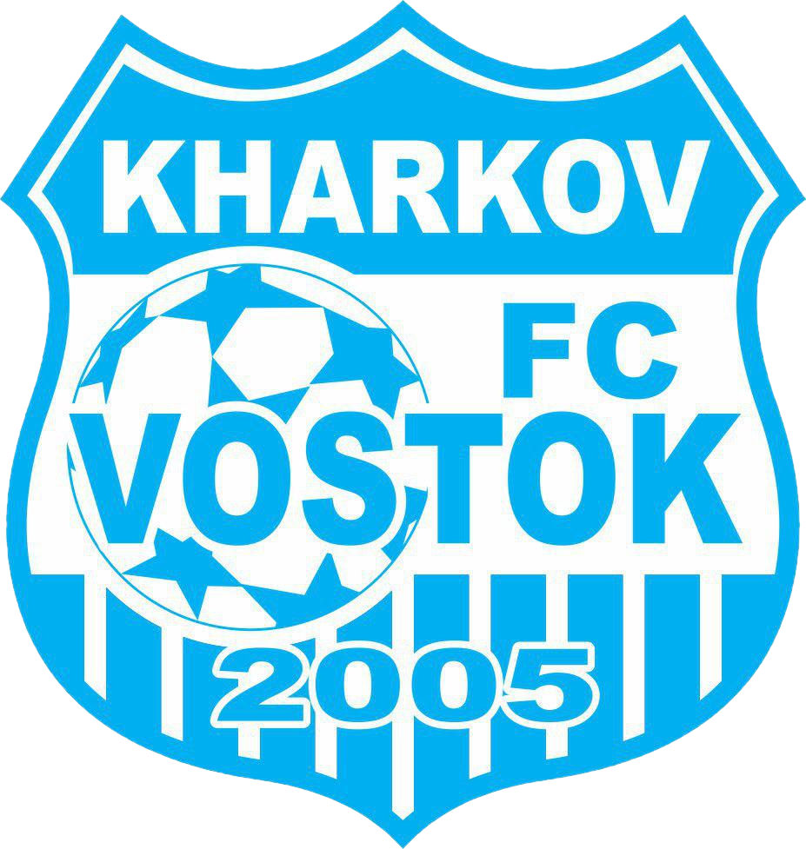 ВОСТОК |  | 1:0 | 7:2 | 3:1 | 1:0 |  | 4 | 4 | 0 | 0 | 12:3 | 9 | 12
2 |  ХТЗ | 0:1 |  |  | 4:0 | 1:0 | 3:0 | 3 | 3 | 0 | 1 | 8:1 | 7 | 9
3 | КДЮСШ-11 | 2:7 |  |  |  | 1:0 | 1:0 | 3 | 2 | 0 | 1 | 4:7 | -3 | 6
4 | КДЮСШ-16 | 1:3 | 0:4 |  |  |  | 2:0 | 2 | 1 | 0 | 1 | 2:4 | -2 | 3
5 | ВОСТОК U14 | 0:1 | 0:1 | 0:1 |  |  |  | 3 | 0 | 0 | 3 | 0:3 | -3 | 0
6 | КДЮСШ-6 |  | 0:3 | 0:1 | 0:2 |  |  | 3 | 0 | 0 | 3 | 0:6 | -6 | 0

ЗИМОВИЙ ЧЕМПІОНАТ М. ХАРКОВА СЕРЕД ДЮСЗ 2020

М | U14 Група «А» | 1 | 2 | 3 | 4 | 5 | І | В | Н | П | М’ЯЧІ | РМ | О
1 | УФК |  | 9:0 | 11:1 | 4:0 | 10:0 | 4 | 4 | 0 | 0 | 34:1 | 33 | 12
2 | МАЙСТЕР М’ЯЧА | 0:9 |  |  | 2:2 | 4:0 | 3 | 1 | 1 | 1 | 6:11 | -5 | 4
3 | МЕТАЛІСТ 1925 - 3 | 1:11 |  |  |  | 2:0 | 2 | 1 | 0 | 1 | 3:11 | -8 | 3
4 | МЕТАЛІСТ 1925 | 0:4 | 2:2 |  |  |  | 2 | 0 | 1 | 1 | 2:4 | -2 | 1
5 | КДЮСШ-12 | 0:10 | 0:4 | 0:2 |  |  | 3 | 0 | 0 | 3 | 0:16 | -16 | 0

М | U14 Група «В» | 1 | 2 | 3 | 4 | 5 | І | В | Н | П | М’ЯЧІ | РМ | О
1 | 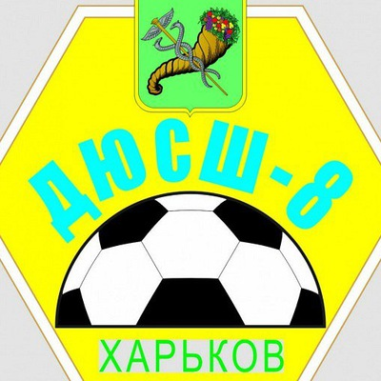КДЮСШ-8 |  |  | 1:0 | 4:2 | 4:1 | 3 | 3 | 0 | 0 | 9:3 | 6 | 9
2 | МЕТАЛІСТ 1925 U13 |  |  | 2:2 | 8:0 | 0:0 | 3 | 1 | 2 | 0 | 10:2 | 8 | 5
3 | АРЕНА | 0:1 | 2:2 |  |  | 1:0 | 3 | 1 | 1 | 1 | 3:3 | 0 | 4
4 | КДЮСШ-4 | 2:4 | 0:8 |  |  | 3:1 | 3 | 1 | 0 | 2 | 5:13 | -8 | 3
5 | МАЙСТЕР М’ЯЧА - 2 | 1:4 | 0:0 | 0:1 | 1:3 |  | 3 | 0 | 1 | 2 | 2:7 | -5 | 1

ЗИМОВИЙ ЧЕМПІОНАТ М. ХАРКОВА СЕРЕД ДЮСЗ 2020

М | U14 Група «С» | 1 | 2 | 3 | 4 | 5 | І | В | Н | П | М’ЯЧІ | РМ | О
1 | КДЮСШ-9 |  |  | 0:0 | 2:2 | 5:4 | 3 | 1 | 2 | 0 | 7:6 | 1 | 5
2 | ВОСТОК |  |  | 4:0 | 1:1 |  | 2 | 1 | 1 | 0 | 5:1 | 4 | 4
3 | ХТЗ | 0:0 | 0:4 |  |  | 2:1 | 3 | 1 | 1 | 1 | 2:5 | -3 | 4
4 | КДЮСШ-11 | 2:2 | 1:1 |  |  | 2:2 | 3 | 0 | 3 | 0 | 5:5 | 0 | 3
5 | КДЮСШ-5 | 4:5 |  | 1:2 | 2:2 |  | 3 | 0 | 1 | 2 | 7:9 | -2 | 1

ЗИМОВИЙ ЧЕМПІОНАТ М. ХАРКОВА СЕРЕД ДЮСЗ 2020

М | U13 Група «А» | 1 | 2 | 3 | 4 | 5 | 6 | 7 | І | В | Н | П | М’ЯЧІ | РМ | О
1 | АКАДЕМІЯ |  | 2:1 | 1:0 |  | 7:0 | 3:0 |  | 4 | 4 | 0 | 0 | 13:1 | 12 | 12
2 | МЕТАЛІСТ 1925 U11 | 1:2 |  | 1:3 | 6:0 | 5:0 | 5:1 |  | 5 | 3 | 0 | 2 | 18:6 | 12 | 9
3 | МЕТАЛІСТ 1925 | 0:1 | 3:1 |  | 5:0 | 4:0 |  |  | 4 | 3 | 0 | 1 | 12:2 | 10 | 9
4 | КДЮСШ-16 |  | 0:6 | 0:5 |  | 0:2 | 3:2 | 3:2 | 5 | 2 | 0 | 3 | 6:17 | -11 | 6
5 | КОЛОС СОЛОНИЦІВКА | 0:7 | 0:5 | 0:4 | 2:0 |  |  | 1:1 | 5 | 1 | 1 | 3 | 3:17 | -14 | 4
6 | ДИНАМО U12 | 0:3 | 1:5 |  | 2:3 |  |  | 5:0 | 4 | 1 | 0 | 3 | 8:11 | -3 | 3
7 | КДЮСШ-4 |  |  |  | 2:3 | 1:1 | 0:5 |  | 3 | 0 | 1 | 2 | 3:9 | -6 | 1

ЗИМОВИЙ ЧЕМПІОНАТ М. ХАРКОВА СЕРЕД ДЮСЗ 2020

М | U13 Група «В» | 1 | 2 | 3 | 4 | 5 | 6 | І | В | Н | П | М’ЯЧІ | РМ | О
1 |  КП ХПКСП ХОР |  | 2:2 |  | 4:0 | 6:2 | 3:0 | 4 | 3 | 1 | 0 | 15:4 | 11 | 10
2 | МЕТАЛІСТ 1925 U12 | 2:2 |  | 4:0 |  | 4:0 |  | 3 | 2 | 1 | 0 | 10:2 | 8 | 7
3 | АКАДЕМІЯ U12 |  | 0:4 |  | 2:1 | 1:1 | 2:1 | 4 | 2 | 1 | 1 | 5:7 | -2 | 7
4 | МАЙСТЕР М’ЯЧА | 0:4 |  | 1:2 |  |  | 2:1 | 3 | 1 | 0 | 2 | 3:7 | -4 | 3
5 | АРСЕНАЛ U12 | 2:6 | 0:4 | 1:1 |  |  | 2:2 | 4 | 0 | 2 | 2 | 5:13 | -8 | 2
6 | АРЕНА | 0:3 |  | 1:2 | 1:2 | 2:2 |  | 4 | 0 | 1 | 3 | 4:9 | -5 | 1

М | U13 Група «C» | 1 | 2 | 3 | 4 | 5 | 6 | І | В | Н | П | М’ЯЧІ | РМ | О
1 | ХТЗ |  | 2:1 | 1:0 | 1:0 | 8:0 |  | 4 | 4 | 0 | 0 | 12:1 | 11 | 12
2 | УФК | 1:2 |  | 3:0 |  | 7:1 | 5:0 | 4 | 3 | 0 | 1 | 16:2 | 14 | 9
3 | КДЮСШ-8 | 0:1 | 0:3 |  | 1:1 |  | 1:0 | 4 | 1 | 1 | 2 | 2:5 | -3 | 4
4 | ВОСТОК | 0:1 |  | 1:1 |  |  | 2:0 | 3 | 1 | 1 | 1 | 3:2 | 1 | 4
5 | ВОСТОК U12 | 0:8 | 1:7 |  |  |  | 2:1 | 3 | 1 | 0 | 2 | 3:16 | -13 | 3
6 | КДЮСШ-11 |  | 0:5 | 0:1 | 0:2 | 1:2 |  | 4 | 0 | 0 | 4 | 1:10 | -9 | 0

